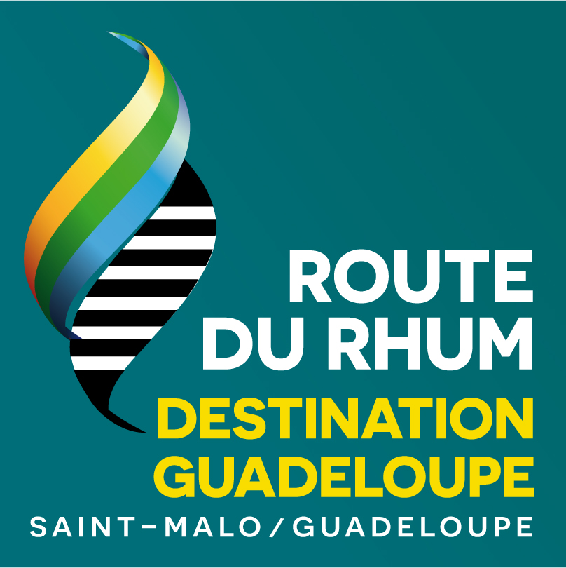

**LISTE DES INSCRITS AU 31 JANVIER 2018**

**Ultimes (quotas = 8)**

1. Banque Populaire / Armel Le Cleac’h
2. Macif / François Gabart
3. Maxi Edmond de Rothschild / Sébastien Josse
4. IDEC SPORT / Francis Joyon
5. Sodebo Ultim / Thomas Coville

**Imoca (quotas = 20)**

1. Initiatives Coeur / Samantha Davies
2. Vers un monde sans sida / Erik Nigon
3. Ariel 2 / Ari Huusela
4. Famille Mary / Romain Attanasio
5. Hugo Boss / Alex Thomson
6. Newrest - Arts & Fenêtres / Fabrice Amedeo
7. Groupe Setin / Manuel Cousin
8. Charal / Jérémie Beyou
9. NC / Vincent Riou
10. La Mie Câline - Artipole / Arnaud Boissières
11. SMA / Paul Meilhat
12. Des pieds et des mains / Damien Seguin
13. NC / NC
14. NC / Stéphane Le Diraison
15. Malizia 2 - Yacht Club de Monaco / Boris Hermann
16. Isamoca / Isabelle Joschke
17. La Fabrique / Alan Roura
18. Bureau Vallée / Louis Burton

**Multi50 (quotas = 7)**

1. Solidaires en peloton - ARSEP / Thibaut Vauchel Camus

**Class40 (quotas = 50)**

1. Manorga / Nicolas Jossier
2. Dragon / Michael Hennessy
3. Loose fish / John Niewenhous
4. Teranga / Emmanuel Hamez
5. Faurecia / Olivier Du Boucher
6. Volvo / Jonas Gerkens
7. Campagne de France / Miranda Merron
8. Made in Midi / Kito de Pavant
9. Kiho / Hiroshi Kitada
10. NC / Arthur Le Vaillant
11. AINA Enfance & Avenir / Aymeric Chappellier
12. AZEO - On est large / Maxime Cauwe
13. NC / Sam Goodchild
14. NC / NC
15. Saint Cast Le Guildo Terre Exotique/ Georges Guiguen
16. Spirit of Saint Malo - Hypred / Sébastien Desquesses
17. NC / Morgane Ursault Poupon
18. NC / Olivier Magre
19. NC / Loic Fequet
20. NC / Jacques Valente
21. NC / Marc Lepesqueux
22. NC / Luke Berry
23. Esprit Scout / Jean-Luc Schoch
24. Espoir pour un rhum / NC
25. Yoda / Franz Bouvet
26. CARAC / Louis Duc
27. Serenis Consulting / Jean Galfione
28. Rêve de Large / Rodolphe Sepho
29. Montres Herbelin – François Lassort Bijoutier / François Lassort
30. Le Souffle du Nord / Romain Rossi
31. NC / Sébastien Marsset
32. Nautic Sport / Emmanuel Le Roch
33. Région Normandie / Olivier Cardin
34. Obportus - Gras Savoye / Olivier Roussey
35. NC / Thomas Guichard
36. NC / Arthur Gascoin
37. Un rhum pour will / William Mathelin - Moreaux
38. Ma chance à moi / Robin Marais
39. Grizzly Barber Shop / Cédric de Kervenoal
40. Groupement Flo Evernex / NC
41. FRA 115 / Bertrand Delesne
42. Pep’ Gwadeloup ! / Carl Chipotel
43. NC / Alberto Bona
44. Klaxoon / Jean-Marie Loirat
45. V and B / Maxime Sorel
46. Dysan / Alexandre Heraud
47. Concise 8 / Jack Trigger
48. Chocolats Paris - Coridis composites / Jean-Baptiste Daramy
49. Marie Galante / Dominique Rivard
50. Objectif Vendée Globe 2020 / Yoann Richomme
51. Iskareen / Arnt Bruhns
52. Imerys Clean Energy / Phil Sharp
53. Sponsors Wanted / Claire Pruvot
54. Talanta / Mikeal Ryking
55. Power of One / Donald Alexander
56. Enel Green Power / Andrea Fantini
57. NC / Antoine Carpentier
58. NC / Halvard Mabire

**Rhum Mono (quotas = 15)**

1. Art Immobilier Construction / Olivier Leroux
2. NC / Daniel Lutaud
3. Kriter V Socomore / Bob Escoffier
4. Le cigare rouge / Jean-Marie Patier
5. Rhum4you Javelot / Nicolas Magnan
6. Gheo / Dominique Dubois
7. Transports Groussard / Jean-Luc Bizien Jaglin
8. Boogaloo / Yann Bucaille
9. Cap au cap location / Wilfrid Clerton
10. L’espace du souffle / Laurent Jubert
11. Vento di Sardegna / Andrea Mura
12. NC / NC
13. Tradition Guadeloupe / Willy Bissainte
14. Ecole de navigation Luc Coquelin / Luc Coquelin
15. Rhum Solidaire Cap Handi / Christophe Souchaud
16. Jolokia / Eric Jail
17. NC / Nils Boyer

**Rhum Multi (quotas = 20)**

1. Acapella Soréal / Charlie Capelle
2. Team Vent Debout / Fabrice Payen
3. Branec IV / Franck Sainte Marie
4. Rayon Vert / Alain Delhumeau
5. Jess / Gilles Buekenhout
6. NC / Jean-Pierre Balmes
7. ZED 7 / Gérald Bibot
8. Spirit of Nusa Penuda / Erwan Thiboumery
9. Guyader Gastronomie / Christian Guyader
10. Olmix / Pierre Antoine
11. PIR2 / Etienne Hochede
12. BO Carré / Gildas Breton
13. No Limit Yacht / Yann Marilley
14. Ecole diagonale pour citoyens du monde / Jean-François Lilti
15. Liladhoc / Eric Gamin
16. Friends & Lovers / Jean-Paul Froc
17. Pampero / Bertrand de Broc
18. Resadia / Pierrick Tollemer
19. Sterec Aile Bleue / Christophe Bogrand
20. Caseneuve Maxi Catamaran / David Ducosson

En noir, les inscrits

En bleu, les concurrents sur liste d’attente